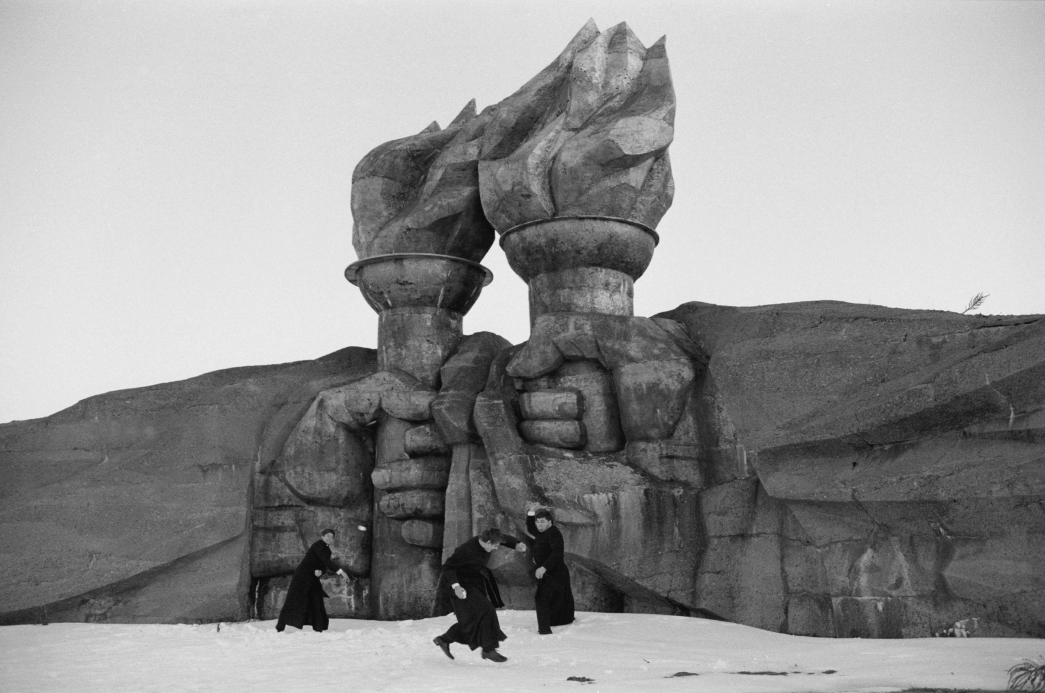
SLUŽEBNÍCI DISTRIBUČNÍ LIST

Slovensko, Česko 2020 | 88 minut | české titulky, anglické titulky | přístupný od 15 let | DCP | 1.37:1 | premiéra: 15. října 2020 | konec monopolu: 31. prosince 2025

■ originální název Služobníci ■ žánr drama
■ režie Ivan Ostrochovský ■ scénář Rebecca Lenkiewicz, Marek Leščák, Ivan Ostrochovský ■ kamera Juraj Chlpík ■ střih Jan Daňhel, Martin Malo, Maroš Šlapeta ■ hrají Samuel Skyva, Samuel Polakovič, Vlad Ivanov, Vladimír Strnisko, Milan Mikulčík, Tomáš Turek, Vlado Zboroň, Martin Šulík, Vladimír Obšil, Zvonko Lakčevič
■ programace Radek Rubáš, +420 777 161 402, program@aerofilms.cz, online objednávky v portálu disfilm
- stránka filmu https://www.aerofilms.cz/sluzebnici/
- materiály http://aero.capsa.cz/ (login a heslo: guest)

■ synopse
Píše se rok 1980. Michal a Juraj jsou dva studenti bohoslovecké fakulty v totalitním Československu. Jejich učitelé ze strachu před zrušením kněžského semináře vychovávají bohoslovce do podoby vyhovující komunistické straně. Každý z mladých seminaristů se musí rozhodnout, zda podlehne pokušení a zvolí si snazší cestu kolaborace, nebo si zachová svoji víru a stane se předmětem nátlaku Státní bezpečnosti.

